双专业网上选课操作说明
一、登陆选课系统
步骤1: 在浏览器地址中输入： http://10.1.12.47
步骤2: 输入用户名、密码（初始用户名密码为学号）点击登录
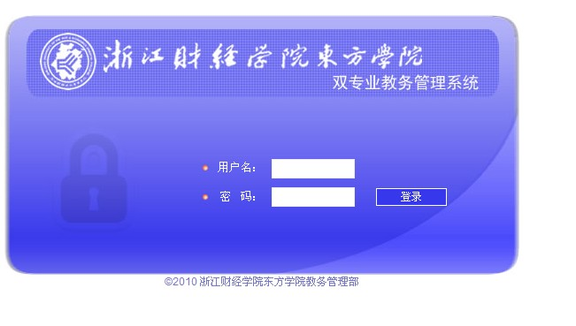
二、选修课选课操作
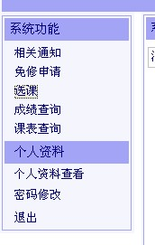步骤1：点击【选课】
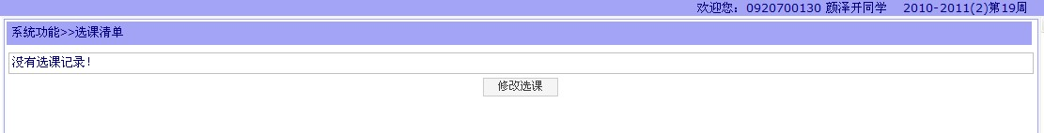
步骤2：点击【修改选课】
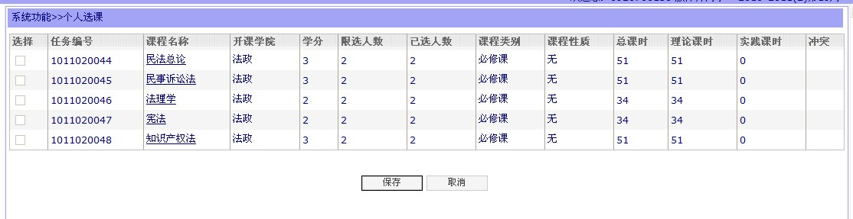
步骤3：在选择项下打钩
步骤4：保存
三、免修申请操作
步骤1：点击【免修申请】
步骤2：点击【修改免修】
步骤3：在选择项下打钩
步骤4：保存
四、其他注意事项
1、选课退选操作只要把打钩去掉再保存即可。免修申请也是一样。
2、请妥善保管好自己的密码，日后很多通知都会通过系统。
3、09会计双专业的《会计职业能力与专业素质拓展二》这个课程时间是暂定的，最终时间仍需会计分院最后安排。
4、09会计双专业的选修课教师暂时都待定，等选课后会督促会计分院尽快落实。

